NEW YEAR
VIETNAM
SAPA TAMDAO HANOI 4D3N
ทัวร์ เรียล เรียล...ฮานอย บินดี นอนดี 5 ดาว

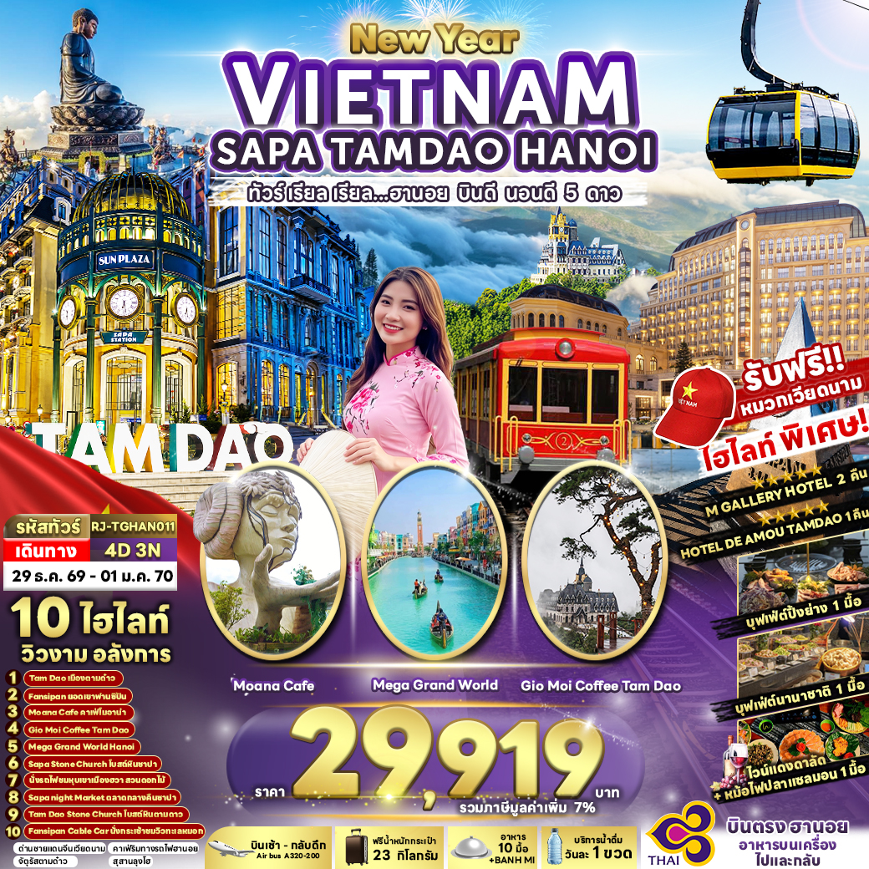

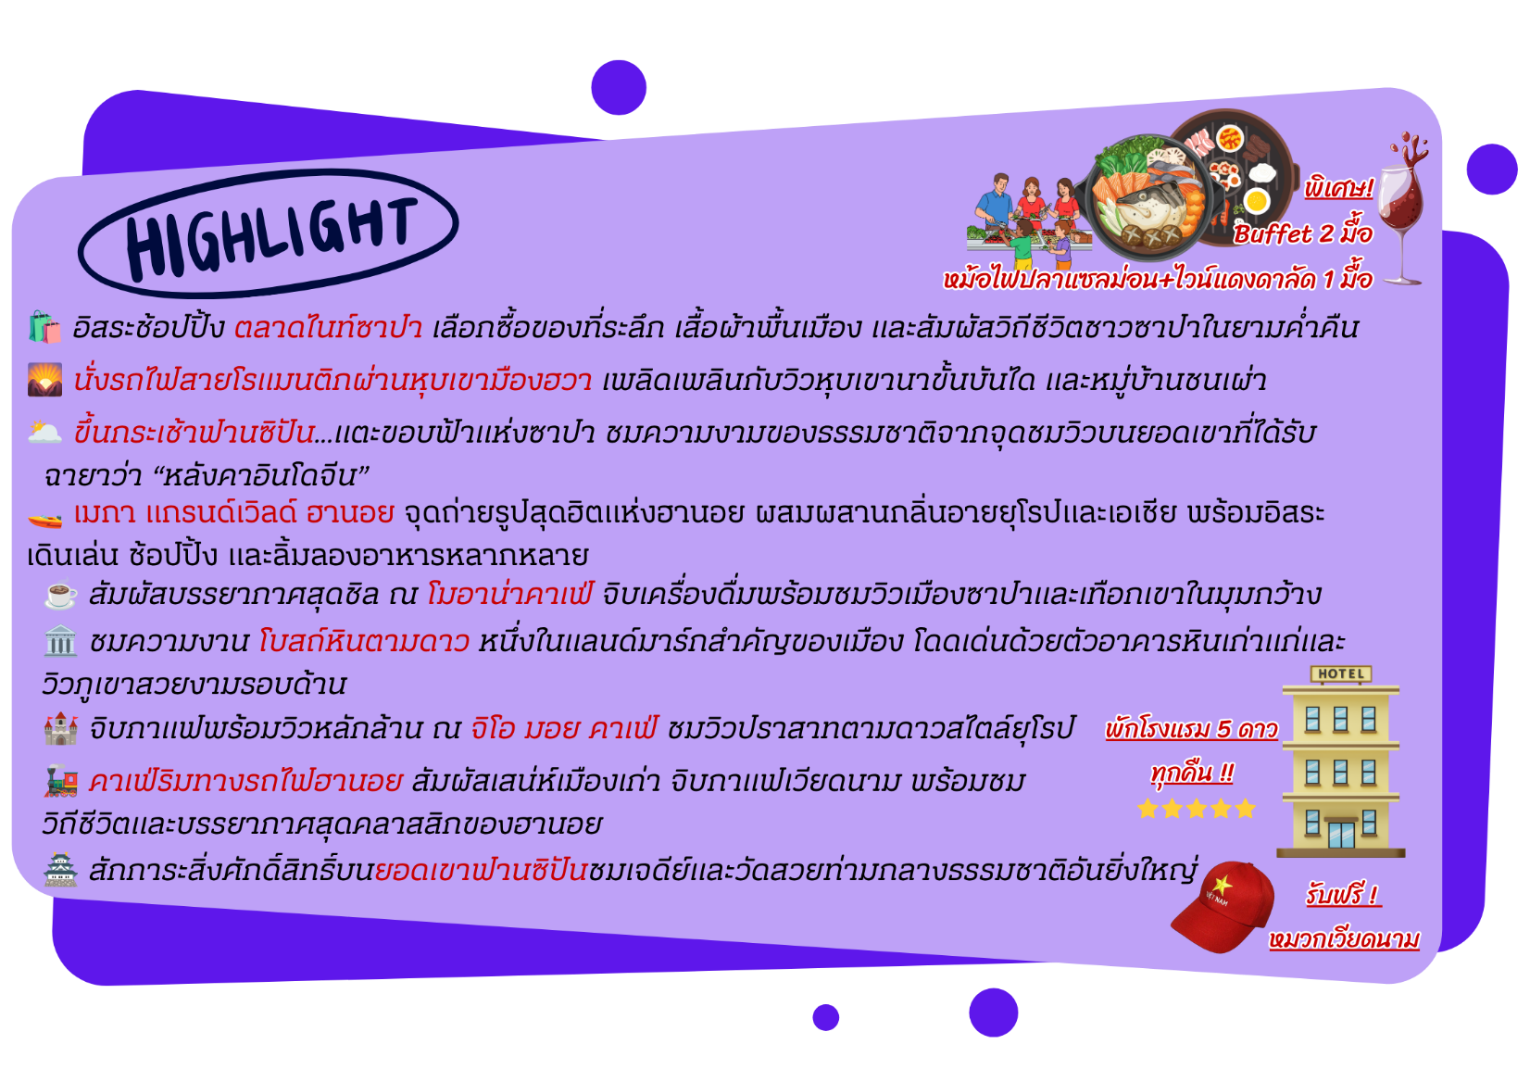

กำหนดการเดินทาง | จำนวน  ที่นั่ง |  | ราคา
กำหนดการเดินทาง | จำนวน  ที่นั่ง | PNR | ผู้ใหญ่ | เด็กอายุต่ำกว่า 2 ปี | พักเดี่ยว
29 ธันวาคม 2569-  1 มกราคม 2570 | 24 | ENRHXA | 29,919.- | 7,900.- | 10,900.-

อัตราค่าบริการ

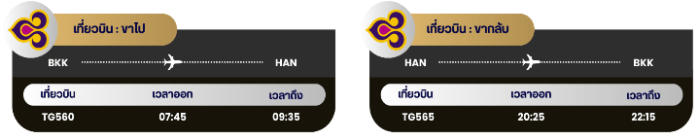

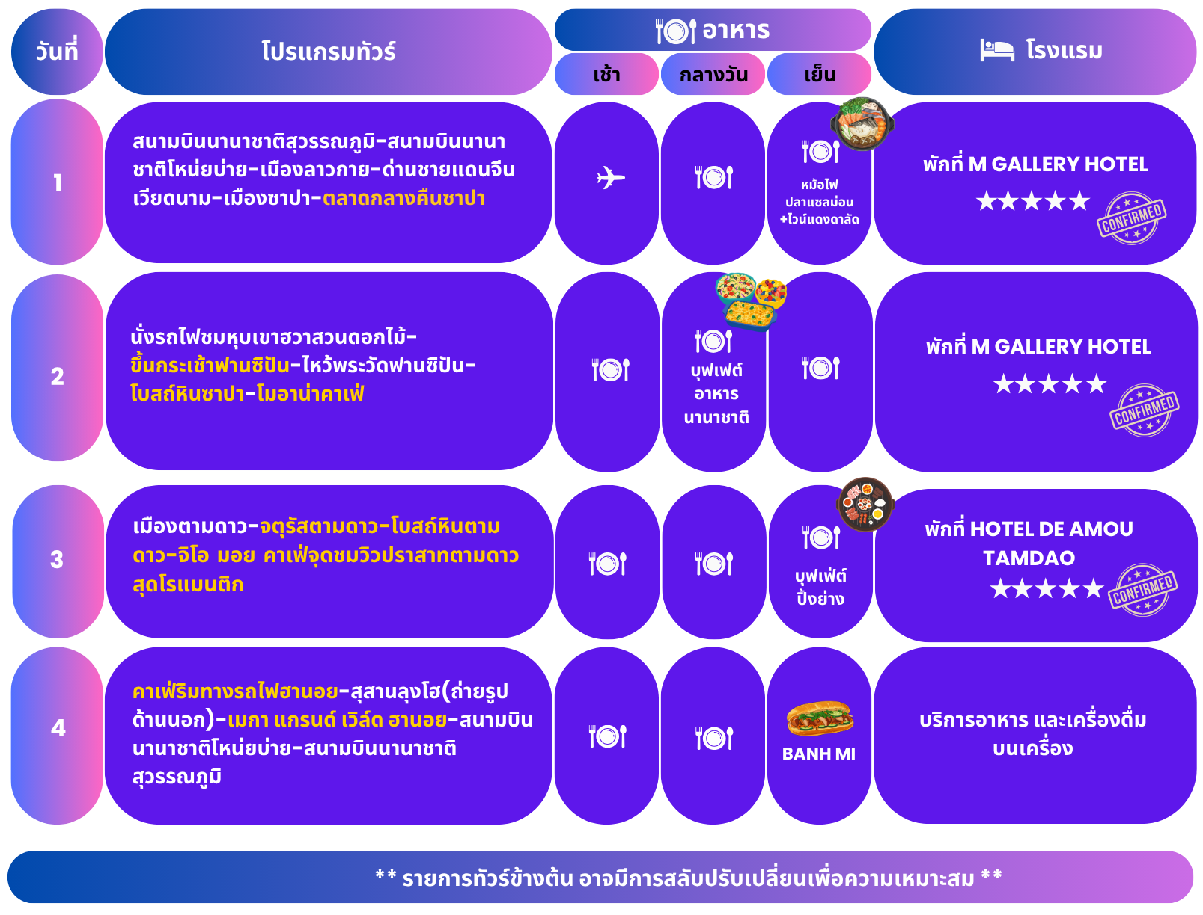




สนามบินนานาชาติสุวรรณภูมิ-สนามบินนานาชาติโหน่ยบ่าย-เมืองลาวกาย-
ด่านชายแดนจีนเวียดนาม-เมืองซาปา-ตลาดกลางคืนซาปา

05.00 น. คณะพร้อมกัน ณ อาคารผู้โดยสารขาออกระหว่างประเทศ ชั้น 4 ประตู 3 สนามบินนานาชาติสุวรรณภูมิ เจ้าหน้าที่ของบริษัทฯ คอยให้การต้อนรับ และอำนวยความสะดวกในการเช็คอินออกบัตรโดยสาร ณ เคาน์เตอร์สายการบิน THAI AIRWAYS AIRLINES (TG)
07.45 น. ออกเดินทางสู่ เมืองฮานอย ประเทศเวียดนาม โดยสายการบิน THAI AIRWAYS AIRLINES (TG)
เที่ยวบินที่ TG560 มีบริการอาหารและเครื่องดื่มบนเครื่อง
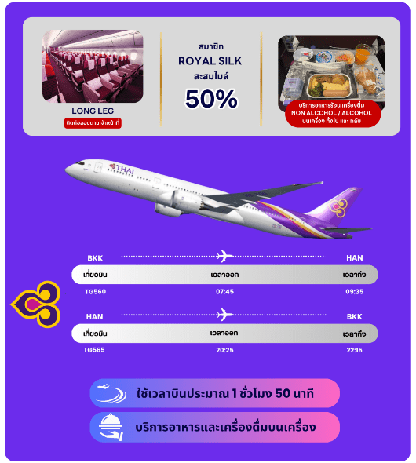


09:35 น. เดินทางถึง ท่าอากาศยานนานาชาติโหน่ยบ่าย ประเทศเวียดนาม (เวลาท้องถิ่นที่เวียดนามเท่ากับประเทศไทย) หลังผ่านด่านตรวจคนเข้าเมืองแล้ว นำท่านออกเดินทางสู่ เมืองลาวกาย (Lao Cai) ระยะทาง 245 กิโลเมตร ระหว่างทางทุกท่านจะได้ชมวิวทิวทัศน์ที่งดงามของประเทศเวียดนาม (เดินทางประมาณ 3.5 ชั่วโมง) ผ่านชม ตลาดชายแดน (Coc Leu) และแวะถ่ายรูปเป็นที่ระลึกบริเวณ หน้าด่านชายแดนเวียดนาม-จีน
จากนั้นนำท่านเดินทางสู่ เมืองซาปา (Sapa) ตั้งอยู่ในจังหวัดลาวกาย (เดินทางประมาณ 1 ชั่วโมง) สูงจากระดับน้ำทะเล 1,650 เมตร อากาศหนาวเย็นตลอดปี ทำให้เพาะปลูกพืชผักผลไม้เมืองหนาวได้ดี เป็นดินแดนแห่งขุนเขา มีความหลากหลายของชาติพันธุ์มากที่สุดในประเทศเวียดนาม และยังมีการทำนาขั้นบันไดมากมายท่ามกลางลาดไหล่เขาที่ทอดตัวอย่างสวยงาม ในอดีตเมืองซาปาเคยถูกให้สร้างขึ้นเป็นเมืองตากอากาศสมัยที่ชาวฝรั่งเศสเข้ามาปกครองในปีพ.ศ.2465
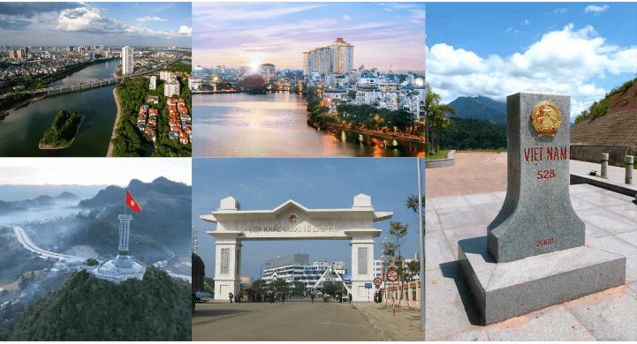

นำท่านเดินทางสู่ ถนนคนเดินซาปา (Sapa Walking Street) แลนด์มาร์กใจกลางเมืองซาปา แหล่งรวมสีสันของวิถีชีวิตท้องถิ่นที่เต็มไปด้วยร้านค้า ร้านอาหาร คาเฟ่ และสินค้าพื้นเมืองมากมาย ไม่ว่าจะเป็นงานหัตถกรรม ของที่ระลึก เสื้อผ้าพื้นเมือง ชา กาแฟ และของฝากขึ้นชื่อ ให้ท่านได้อิสระเดินเล่น ซึมซับบรรยากาศอันคึกคัก พร้อมเลือกซื้อสินค้าตามอัธยาศัย

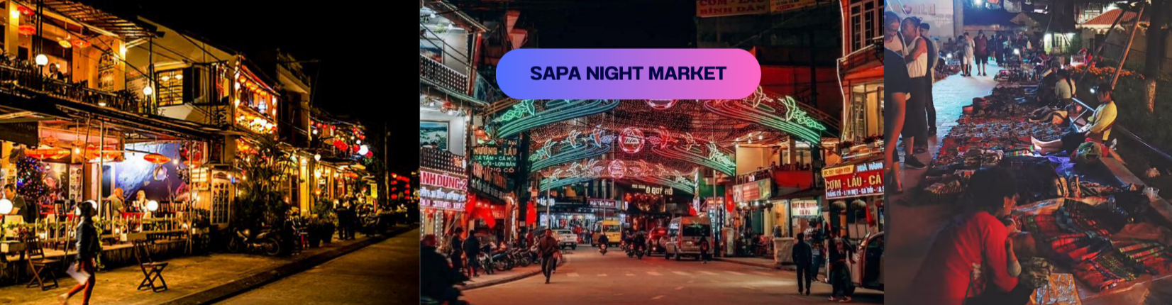

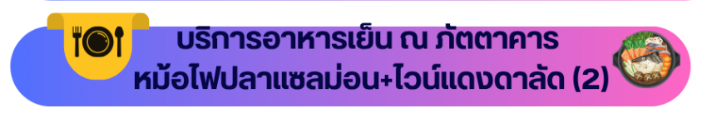

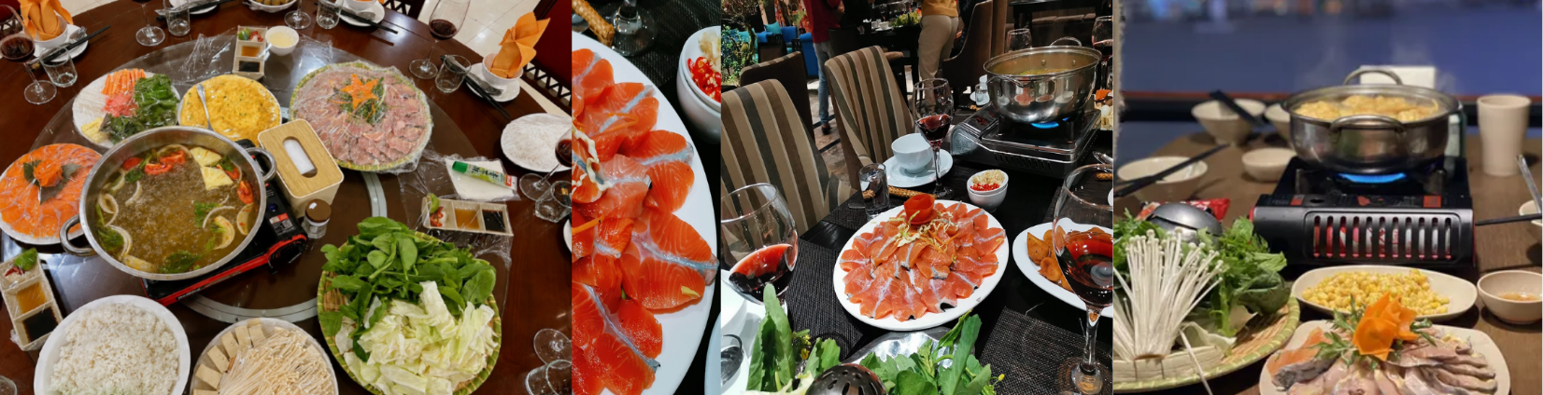



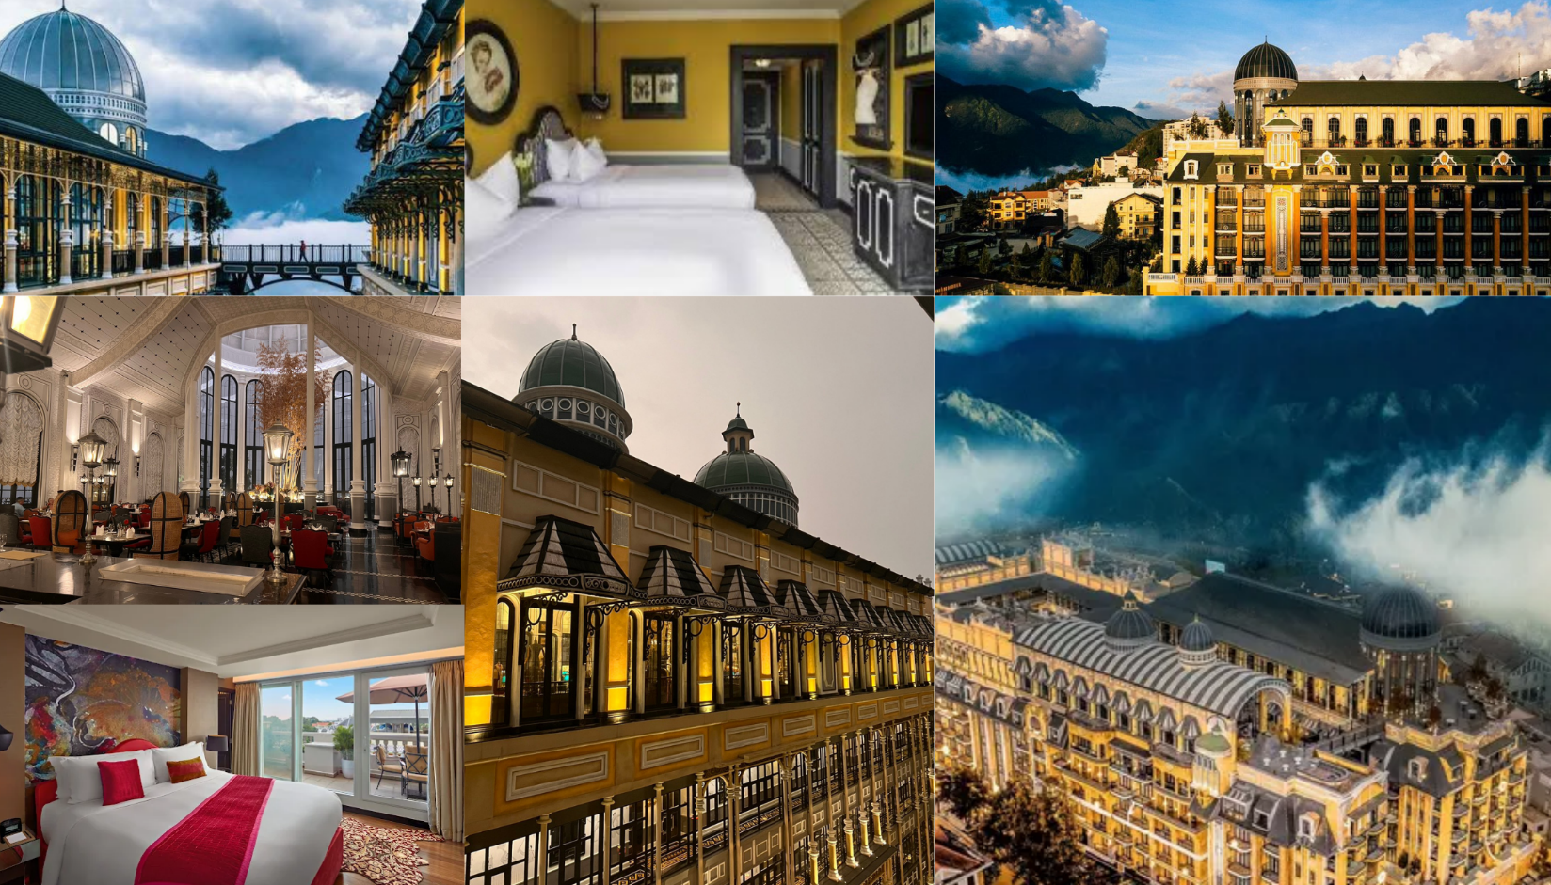


นั่งรถไฟชมหุบเขาฮวา-นั่งกระเช้าไฟฟ้าฟานซิปัน-ไหว้พระวัดฟานซิปัน
ยอดเขาฟานซิปัน-โบสถ์หินซาปา-โมอาน่าคาเฟ่



นำท่านเดินทางสู่ สถานีรถไฟ Sun Plaza ให้ท่าน นั่งรถรางเมืองซาปา ระบบรถรางไฟฟ้าขึ้นเขาจากสถานีรถไฟสู่สถานีกระเช้า Hoang Lien เพื่อขึ้น ยอดเขาฟานซิปัน โดยมีความยาวประมาณ 2 กิโลเมตร ด้วยความเร็ว 10 เมตร ต่อวินาที สัมผัสกับความสวยงามของธรรมชาติของ หุบเขาเมืองฮวา ระหว่างสองข้างทาง เมื่อถึงสถานีกระเช้าแล้วนำท่านนั่ง กระเช้าไฟฟ้า เพื่อขึ้นสู่ยอดเขาฟานซีปันยอดเขาสูงสุดแห่งเวียดนาม หมายเหตุ: หากกระเช้าปิดให้บริการเนื่องจากสภาพอากาศ การบำรุงรักษา หรือเหตุสุดวิสัย บริษัทฯ ขอสงวนสิทธิ์ในการปรับเปลี่ยนรายการท่องเที่ยวตามความเหมาะสม โดยไม่ต้องแจ้งให้ทราบล่วงหน้า
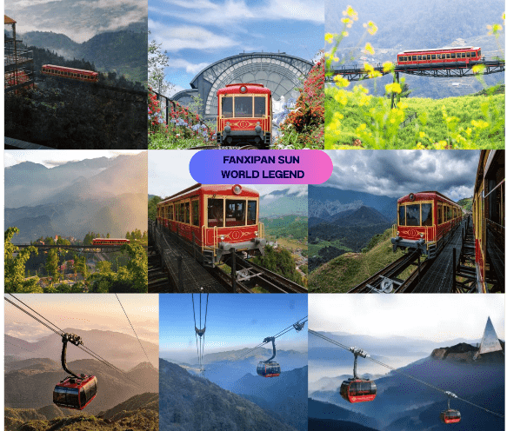

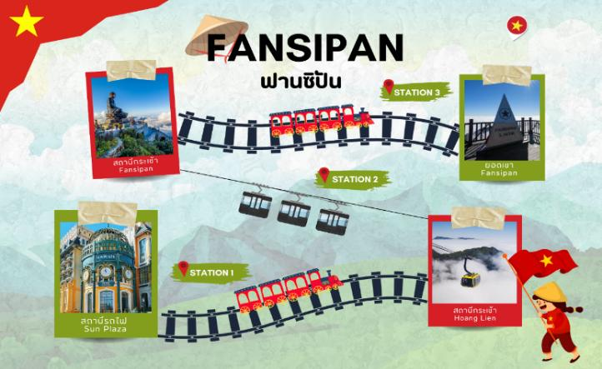

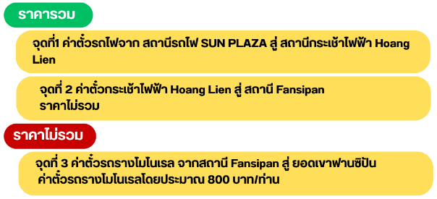



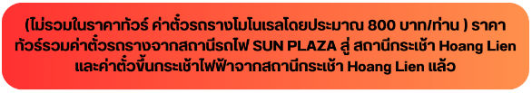

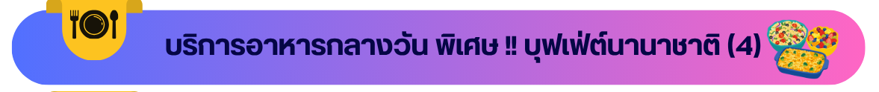

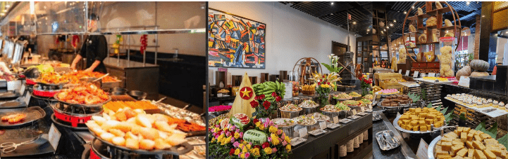

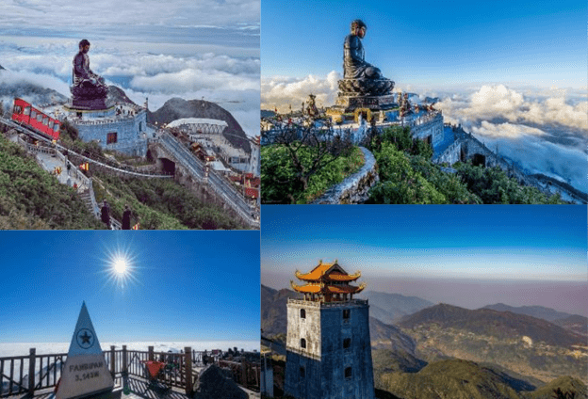
อิสระให้ท่าน ไหว้พระวัดฟานซิปัน ถ่ายรูป ชมบรรยากาศ วิวทิวทัศน์ บนเขาฟานซิปัน ซึ่งเป็นภูเขาที่สูงที่สุดในเทือกเขาฮวงเหลียนเซิน ( Hoang Lien Son ) และในภูมิภาคอินโดจีนจนได้รับการกล่าวขานว่าเป็น “หลังคาแห่งอินโดจีน” บนความสูงจากระดับน้ำทะเลปานกลาง 3,143 เมตร ยอดเขาฟานซิปัน มีทิวทัศน์ด้านบนสวยงามและมีอากาศเย็นสบาย สามารถมองเห็นวิวนาขั้นบันไดล้อมรอบด้วยภูเขาแบบสุดลูกหูลูกตาเลยทีเดียว เรียกได้ว่าสวยงามยิ่งราวกับสวรรค์บนดิน จากจุดกระเช้าไฟฟ้า ท่านสามารถเลือกเส้นทางขึ้นไปถึงยอดเขาได้ 2 เส้นทาง โดยท่านสามารถเดินขึ้นบันไดต่อไปประมาณ 600 ขั้น เพื่อพิชิตยอดเขา หรือ ท่านสามารถซื้อตั๋วขึ้นรถรางโมโนเรลสู่ยอดเขาได้เช่นกัน
(ราคาทัวร์ไม่รวมค่ารถรางขึ้นยอดเขาฟานซิปัน)

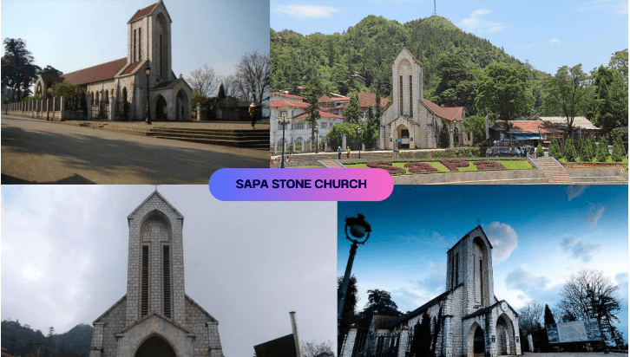
นำท่านเดินทางสู่ โบสถ์หินซาปา (Sapa Stone Church) เป็นอีกหนึ่งจุดแลนด์มาร์กของเมืองซาปา เป็นโบสถ์ที่เก่าแก่ที่สุดในเมืองซาปา สร้างขึ้นเมื่อปี ค.ศ. 1932 ในรูปทรงและสถาปัตยกรรมที่สร้างขึ้นโดยชาวฝรั่งเศส เนื่องจากครั้งที่เป็นเมืองอาณานิคม มีชาวฝรั่งเศสมาอาศัยอยู่เมืองซาปาจำนวนมาก จึงเป็นโบสถ์สำคัญของเมืองนี้ที่ใช้ในการร่วมพิธีมิสซา ถึงแม้ว่าในตอนนี้ชาวฝรั่งเศสจะย้ายกลับไปแล้ว แต่โบสถ์แห่งนี้ก็ได้รับการอนุรักษ์เอาไว้เป็นอย่างดีและชาวซาปาที่เป็นคาทอลิกก็ยังคงใช้งานอยู่จนปัจจุบัน

จากนั้นนำสู่ โมอาน่า ซาปา คาเฟ่ (MOANA SAPA CAFÉ) จุดเช็คอินแห่งใหม่ของเมืองซาปา มีการสร้างสถาปัตยกรรมที่คล้ายกับ ประตูสวรรค์ที่บาหลี ให้ท่านได้ถ่ายรูปเก๋ ๆ กับมุมน่ารัก ๆ เช่น บันไดมือ มุมเล่นชิงช้า มุมเล่นเปียโน หรือ โซนนั่งพักบนต้นไม้ที่สามารถมองวิวได้จากมุมสูง เมื่อมองออกไปจะเห็นเป็นวิวภูเขาอันสวยงาม นอกจากนี้ยังมีเครื่องดื่มต่างๆจำหน่ายให้ได้ลิ้มลองรสชาติกาแฟเวียดนาม อิสระให้ท่านเก็บภาพบรรยากาศสุดฟินตามอัธยาศัย (ราคาทัวร์ไม่รวมค่าอาหารและเครื่องดื่ม)
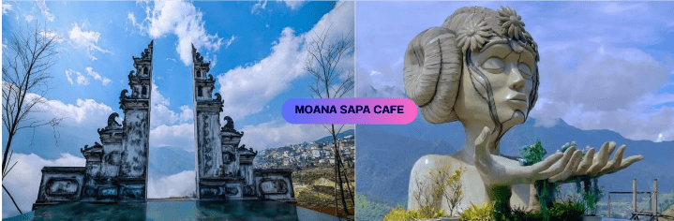

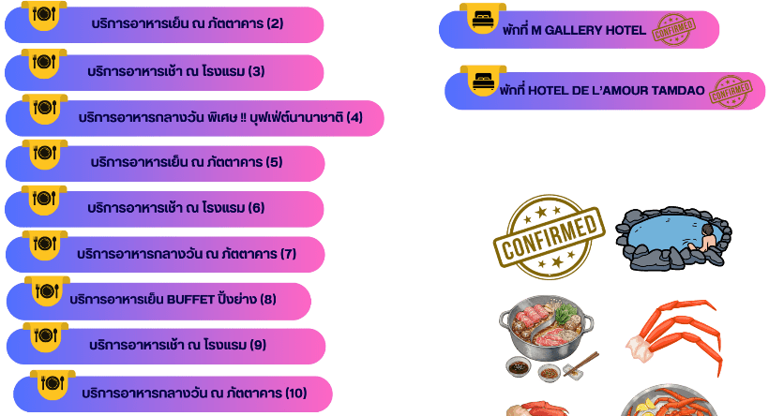

เมืองตามดาว-จตุรัสตามดาว-โบสถ์หินตามดาว-จิโย มอย คาเฟ่

นำท่านเดินทางสู่ เมืองตามดาว เมืองตากอากาศบนเทือกเขาที่ได้รับสมญานามว่า "เมืองแห่งสายหมอก" ด้วยบรรยากาศอันเงียบสงบ อากาศเย็นสบายตลอดปี และทัศนียภาพของภูเขาที่โอบล้อมตัวเมืองอย่างงดงาม เต็มไปด้วยเสน่ห์ของสถาปัตยกรรมสไตล์ฝรั่งเศส คาเฟ่บรรยากาศดี และจุดชมวิวที่สามารถมองเห็นทะเลหมอกได้ในวันที่อากาศเป็นใจ เหมาะสำหรับการพักผ่อน เดินเล่น และเก็บภาพความประทับใจตลอดการเดินทาง(เดินทางประมาณ 3.5 ชม.)
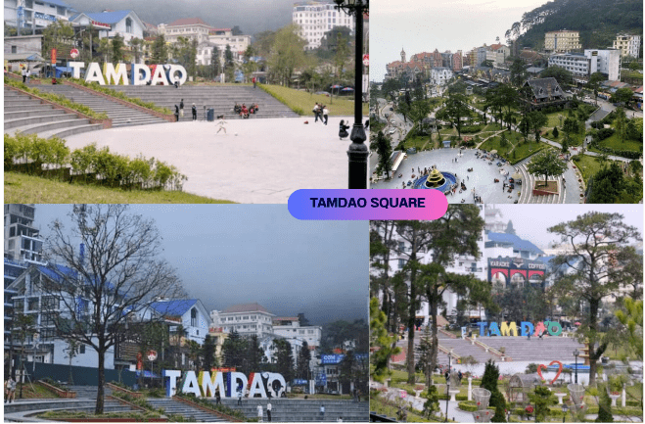
นำท่านสู่ จตุรัสตามดาว (Tam Dao Square) แลนด์มาร์กใจกลางเมืองตามดาว (Tam Dao) ที่รายล้อมด้วยอาคารสไตล์ยุโรปและบรรยากาศแสนโรแมนติก เหมาะสำหรับการเดินเล่น ถ่ายรูป และสัมผัสอากาศเย็นสบายตลอดทั้งปี อีกทั้งยังเป็นศูนย์รวมร้านอาหาร คาเฟ่ และกิจกรรมถ่ายรูปยอดนิยมของนักท่องเที่ยวทุกวัย

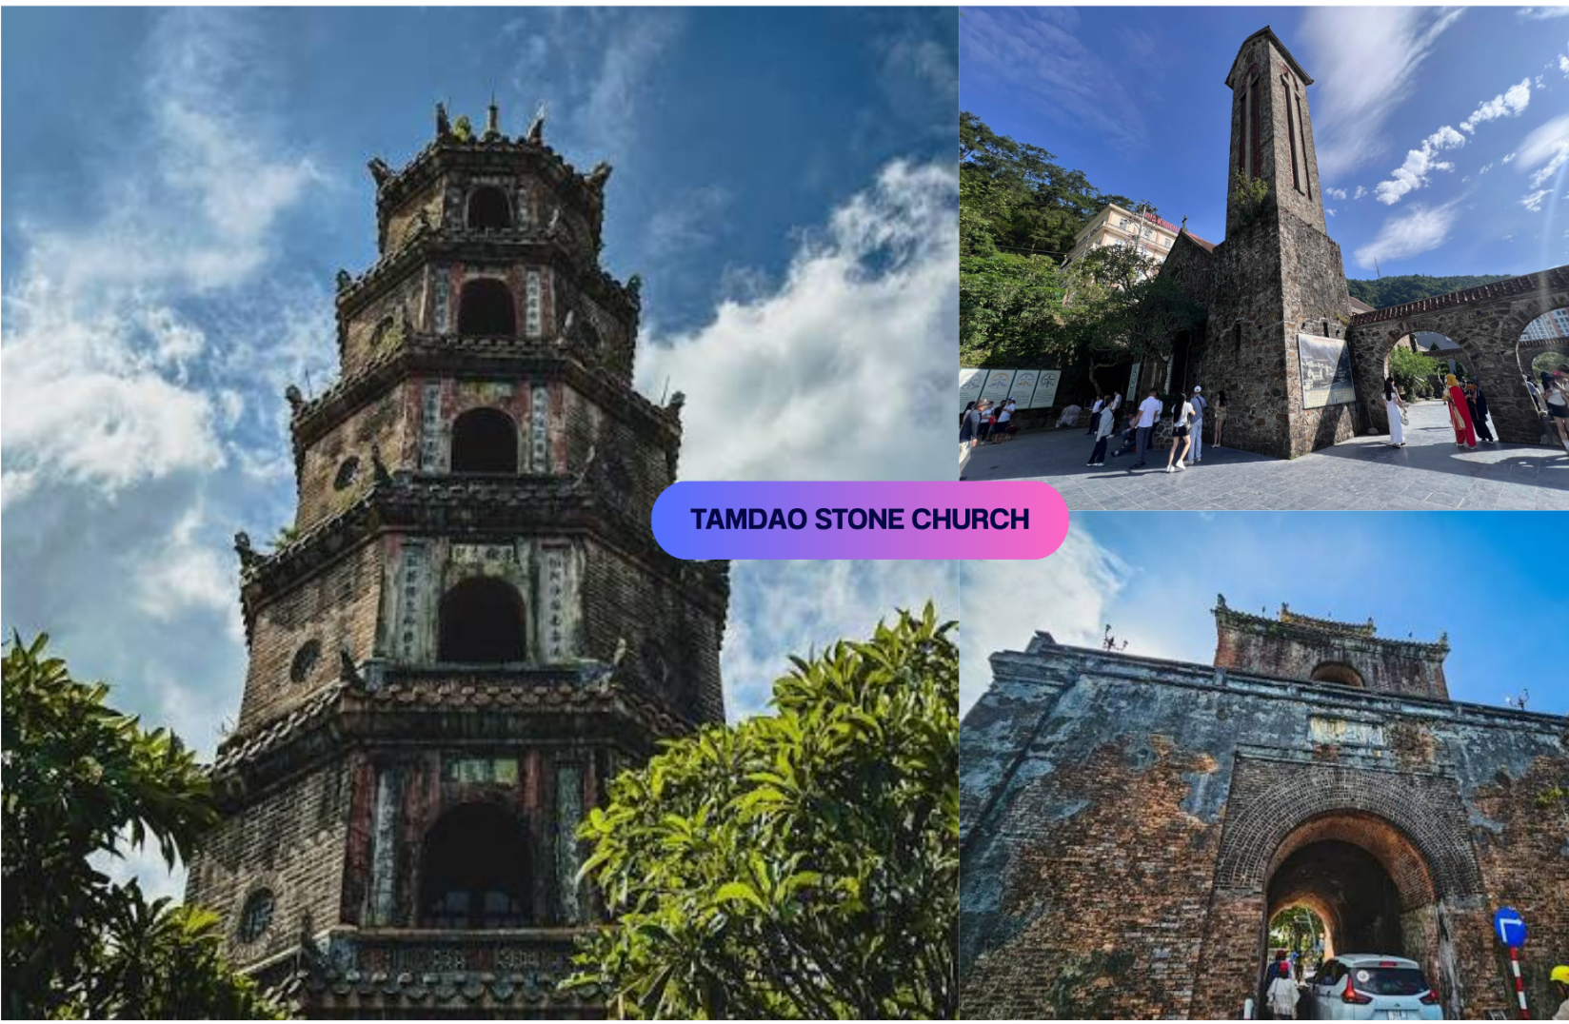
นำท่านชม โบสถ์หินตามดาว (TAMDAO STONE CHURCH) โบสถ์คาทอลิกเก่าแก่สไตล์โกธิกที่สร้างขึ้นในสมัยฝรั่งเศส ตั้งตระหง่านท่ามกลางขุนเขาและสายหมอกอันเป็นเอกลักษณ์ของเมืองตามดาว ถือเป็นแลนด์มาร์กสำคัญและจุดเช็กอินยอดนิยมที่นักท่องเที่ยวไม่ควรพลาด พร้อมอิสระเก็บภาพความประทับใจและสัมผัสบรรยากาศเมืองตากอากาศสุดโรแมนติกแห่งภาคเหนือของเวียดนาม



นำท่านแวะ ร้าน จิโยมอยคาเฟ่ (GIO MOI COFFEE) ร้านอาหารและคาเฟ่ชื่อดังบนยอดดอยตามดาว เพลิดเพลินกับวิวทิวทัศน์ขุนเขาและทะเลหมอกสุดตระการตา พร้อมชิมอาหารและเครื่องดื่มหลากหลาย ทั้งสไตล์เวียดนามและตะวันตก ท่ามกลางบรรยากาศธรรมชาติที่ร่มรื่นและลมเย็นสบาย (ราคาทัวร์ไม่รวมค่าอาหารและเครื่องดื่ม)

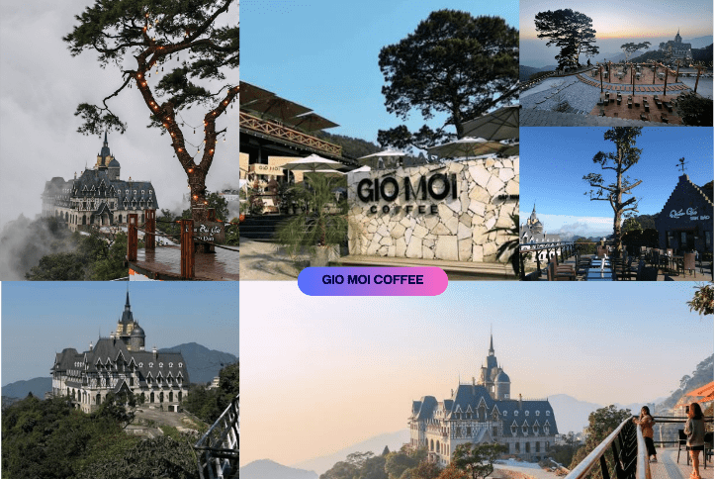

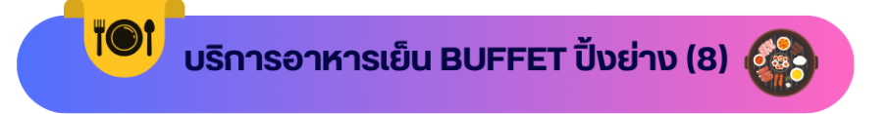

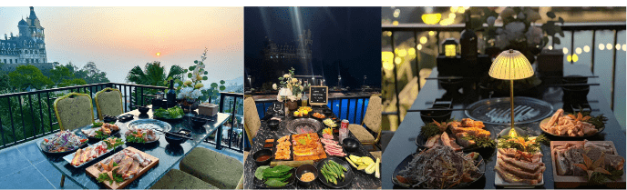

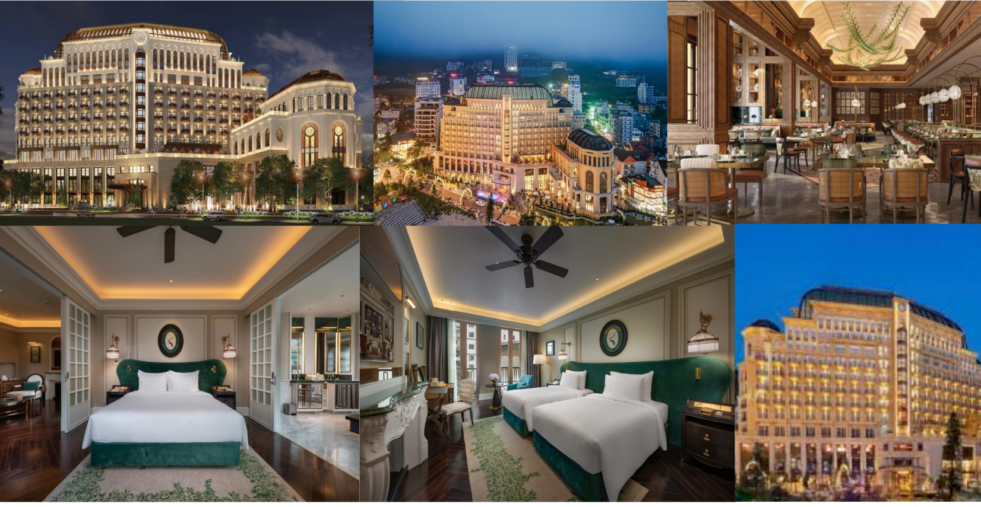

เมืองฮานอย-คาเฟ่ริมทางรถไฟ-สุสานลุงโฮ(ด้านนอก)-เมกา แกรนด์ เวิล์ด ฮานอย-สนามบินนานาชาติโหน่ยบ่าย-สนามบินนานาชาติสุวรรณภูมิ



นำท่านเดินทางสู่ กรุงฮานอย เป็นเมืองหลวงของประเทศเวียดนาม ตั้งอยู่บริเวณภาคเหนือของประเทศเวียดนาม มีอาณาเขตติดกับ 8 จังหวัดบนที่ราบลุ่มแม่น้ำแดง (Red River Delta) เป็นหนึ่งในเมืองหลวงที่มีขนาดใหญ่ที่สุดของโลกด้วยประชากรกว่า 8 ล้านคน
นำท่านสัมผัสเสน่ห์อันเป็นเอกลักษณ์ของ คาเฟ่ริมทางรถไฟ (Hanoi Train Street) ถนนสายรถไฟชื่อดังที่กลายเป็นหนึ่งในแลนด์มาร์กสุดฮิตของกรุงฮานอย สองข้างทางเต็มไปด้วยคาเฟ่บรรยากาศอบอุ่นและมุมถ่ายรูปสุดเก๋ ให้ท่านอิสระเลือกจิบกาแฟเวียดนามหอมกรุ่น หรือเครื่องดื่มแก้วโปรด พร้อมดื่มด่ำวิถีชีวิตของชาวเมืองที่ดำเนินไปอย่างใกล้ชิดกับรางรถไฟ รอชมช่วงเวลาสุดตื่นเต้นเมื่อขบวนรถไฟแล่นผ่านอย่างใกล้ชิด สร้างประสบการณ์ที่ทั้งแปลกใหม่ น่าประทับใจ และเป็นอีกหนึ่งไฮไลต์ที่นักท่องเที่ยวจากทั่วโลกต่างต้องมาเช็กอินสักครั้งเมื่อมาเยือนฮานอย (ราคาทัวร์ไม่รวมค่าอาหารและเครื่องดื่ม)

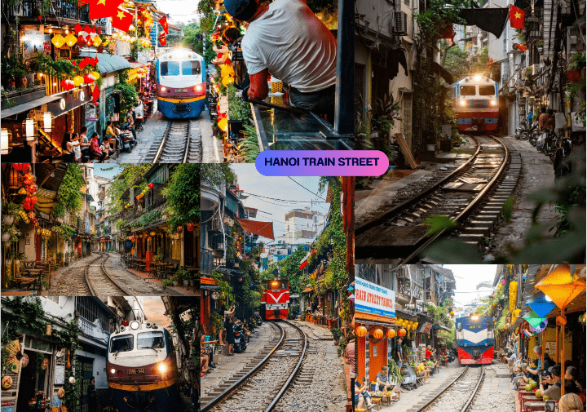

นำท่านเดินทางสู่ สุสานโฮจิมินห์หรือที่รู้จักกันในนามสุสานลุงโฮ (Ho Chi Minh Mausoleum) (ถ่ายรูปด้านนอก) สุสานแห่งนี้ตั้งอยู่ที่จัตุรัสบาดิงห์ เป็นจัตุรัสที่อยู่กลางเมือง ที่มีประวัติศาสตร์เกี่ยวข้องกับประธานาธิบดีโฮจิมินห์ ให้ทุกท่านได้ถ่ายรูปเป็นที่ระลึกบริเวณด้านนอกสุสานโฮจิมินห์ตามอัธยาศัย
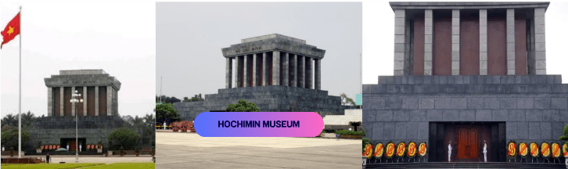

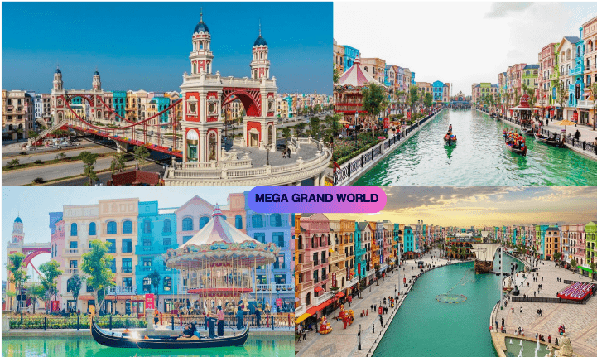
นำท่านเดินทางสู่ เมกา แกรนด์เวิล์ด ฮานอย (HANOI MEGA GRAD WORLD) แลนด์มาร์กยอดนิยมที่รวบรวมความงดงามของสถาปัตยกรรมและวัฒนธรรมจากทั้งฝั่งตะวันออกและตะวันตกไว้อย่างมีเอกลักษณ์ โดดเด่นด้วยคลองน้ำสไตล์เวนิส อาคารหลากสี และบรรยากาศที่เหมาะแก่การพักผ่อน ให้ท่านอิสระเดินชม ถ่ายภาพ ช้อปปิ้ง เลือกจิบกาแฟเวียดนามในร้านบรรยากาศดี หรือเลือกเพลิดเพลินกับการล่องเรือกอนโดลาชมทัศนียภาพโดยรอบตามอัธยาศัย (ค่าทัวร์ไม่รวมค่าล่องเรือและกิจกรรมต่าง ๆ ภายใน HANOI MEGA GRAND WORLD)

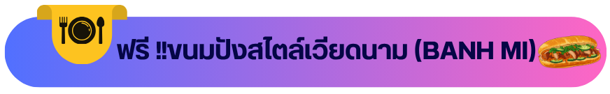

17:30 น. ได้เวลาอันสมควร นำท่านเดินทางสู่สนามบินโหน่ยบ่าย

20:25 น. ออกเดินทางกลับสู่ กรุงเทพฯ ประเทศไทย โดยสายการบิน THAI AIRWAYS AIRLINES (TG)
เที่ยวบินที่ TG565 มีบริการอาหารและเครื่องดื่มบนเครื่อง


22:15 น. คณะเดินทางถึง สนามบินนานาชาติสุวรรณภูมิ กรุงเทพฯ โดยสวัสดิภาพ และความประทับใจ...
☻☻☻☻☻☻☻☻☻☻☻☻☻☻☻☻
โปรดสอบถามเจ้าหน้าที่ก่อนทำการจองทุกครั้ง
สำหรับลูกค้าท่านที่ไม่ต้องการใช้ตั๋วเครื่องบิน (JOIN LAND)
หักออกจากราคาทัวร์ 4,000.-/ท่าน

